МИНИСТЕРСТВО ЦИФРОВОГО РАЗВИТИЯ, СВЯЗИ И МАССОВЫХ КОММУНИКАЦИЙ РОССИЙСКОЙ ФЕДЕРАЦИИ
Ордена Трудового Красного Знамени федеральное государственное бюджетное образовательное учреждение высшего образования
«Московский технический университет связи и информатики»

Кафедра «Математической кибернетики и информационных технологий»
Дисциплина «Основы кибернетики и вычислительной техники»
Отчет по лабораторной работе №3
Тема: Компьютерная арифметика

Выполнил:
Студент группы БВТ2505
Зиборов Александр Владимирович
Проверил:
Шишкин Кирилл Сергеевич

Москва, 2025 г.

Цель работы

Научиться:

описывать простые арифметические устройства с использованием логических конструкций;

реализовывать сумматоры, компараторы, схемы сравнения и переключения на логическом уровне;

анализировать представление чисел в двоичном коде (прямом, обратном, дополнительном);

работать со сдвиговыми операциями и уметь представлять числа в знаковом и беззнаковом формате. Ход выполнения работы

Ход работы

Задание 1
Спроектируйте полный одноразрядный сумматор в среде Logisim. Устройство должно принимать на вход два операнда (A и B), а также бит переноса (Cin), и выдавать сумму (S) и бит переноса в следующий разряд (Cout).

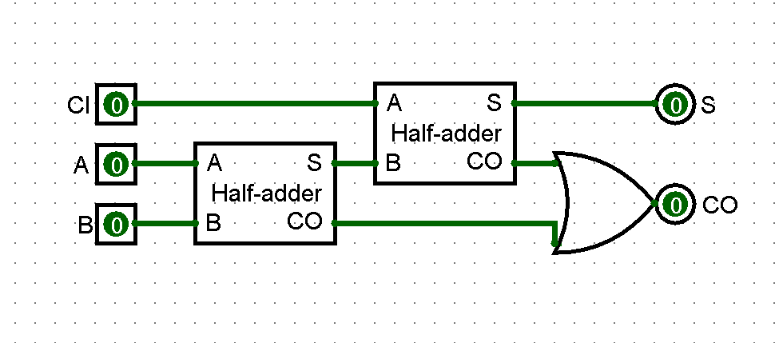
Рисунок 1 – Сумматор(чертеж)

Задание 2
На основе схемы из задания 1 постройте 8-разрядный сумматор с последовательным переносом (ripple-carry adder). Все одноразрядные сумматоры должны быть соединены по цепочке через переносы
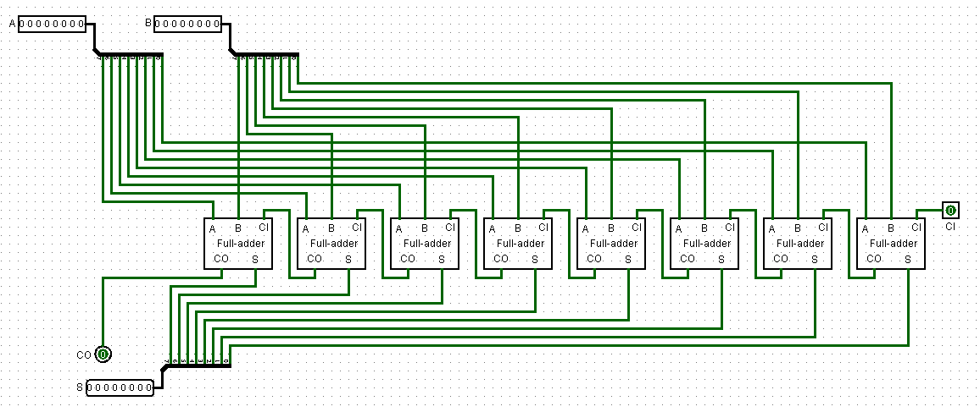
Рисунок 2 – 8-разрядныйсумматор(чертеж)

Задание 3
Постройте 8-разрядный вычитатель, реализованный через сложение с отрицанием. Используйте сумматор из задания 4 и отрицатель из задания 8. На последнем выходе Cout реализуйте флаг указывающий на переполнение при сложении и на отрицательное значение при вычитании.
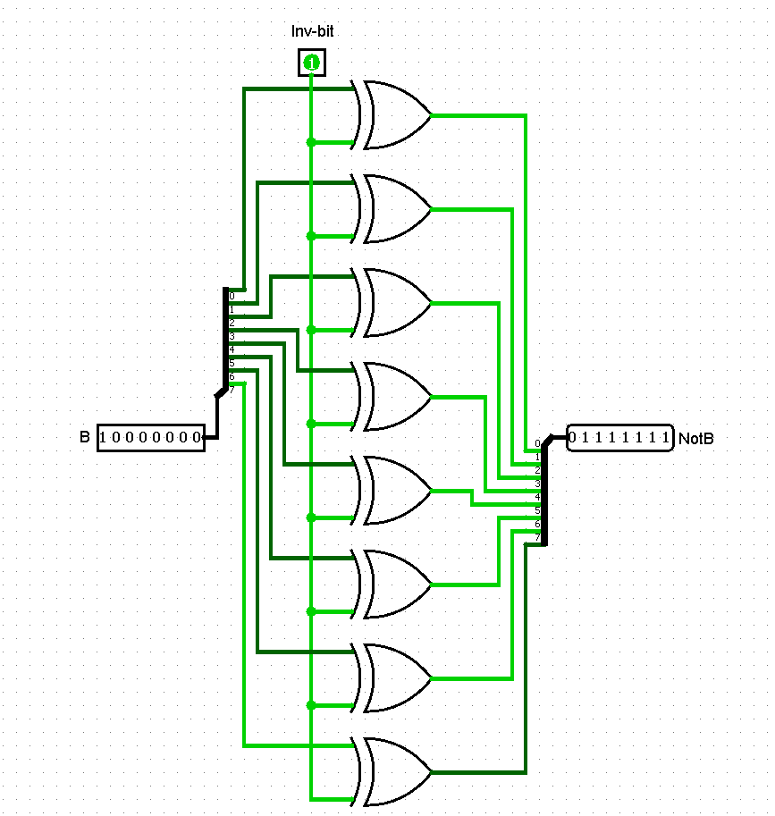
Рисунок 6 – 8-разрядный отрицатель(чертеж)

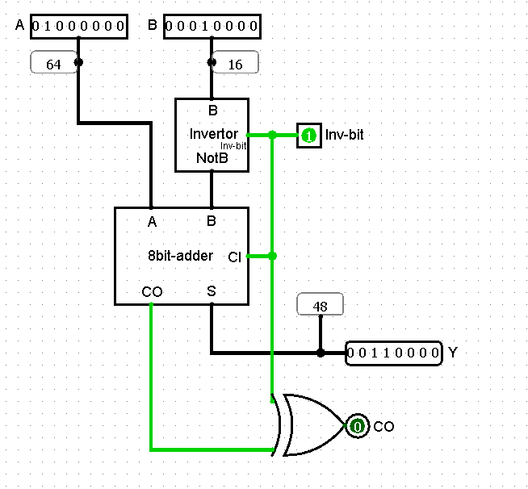
Рисунок 7 – 8-разрядный вычитатель

Задание 4
Спроектируйте устройство умножения беззнаковых чисел. Входы — два 4-разрядных множителя, выходы —8-разрядная шина
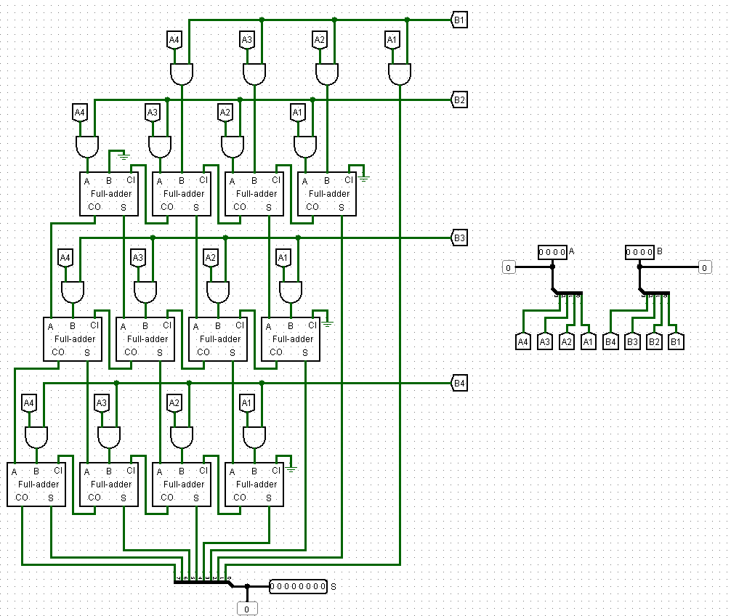
Рисунок 8 – 8-разрядный умножатель

Задание 5
Провести исследования сдвигов чисел, а полученные результаты представить в виде знакового и без знакового десятичного числа. Выявить закономерности и ограничения к применимости сдвигов к проведению арифметических операций (делению и умножению).
1. Логический сдвиг
Сдвиг влево: Эквивалентен умножению на 2. Корректен для всех чисел, если не происходит переполнения (результат не выходит за пределы диапазона [-128; 127] для знаковых или [0; 255] для беззнаковых). При переполнении знак может измениться.
Сдвиг вправо: Эквивалентен целочисленному делению на 2. Корректен только для положительных чисел. Для отрицательных чисел разрушает знак (заменяет старший бит на 0), что приводит к неверному результату.
Ограничения: Неприменим для арифметических операций с отрицательными числами при сдвиге вправо.
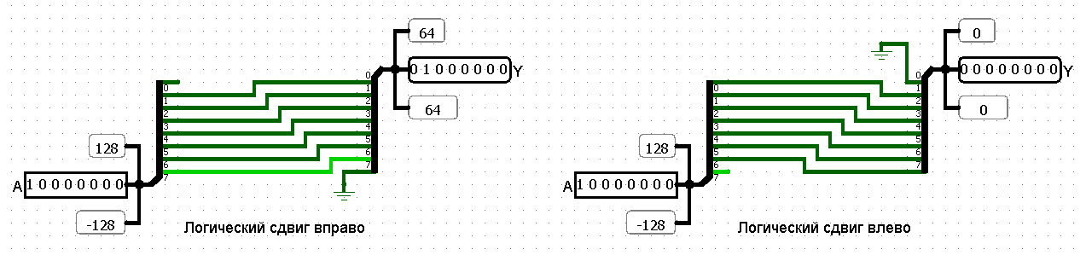
Рисунок 11 – Логический сдвиг

2. Арифметический сдвиг
Сдвиг влево: Такой же как и логический сдвиг влево.
Сдвиг вправо: Знаковый бит копируется. Для положительных чисел эквивалентен логическому сдвигу вправо.
Ограничения: Арифметический сдвиг вправо неприменим для беззнаковых чисел, так как копирование знакового бита искажает их значение.
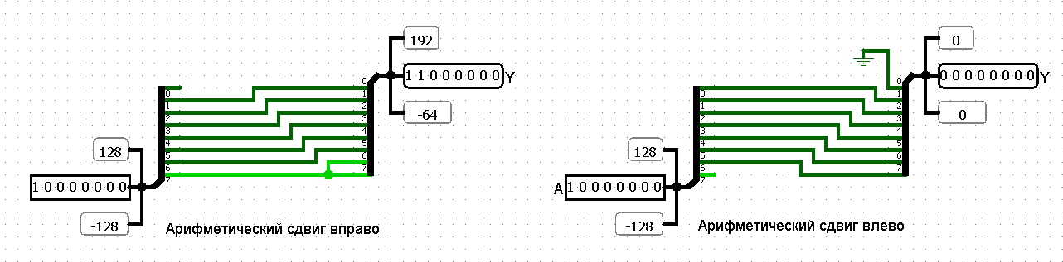
Рисунок 12 – Арифметический сдвиг

3. Циклический сдвиг
Особенность: Все биты сдвигаются, но не теряются. Бит выходящий с одной стороны переносится на другую.
Ограничения: Полностью неприменим для выполнения арифметических операций деления и умножения.
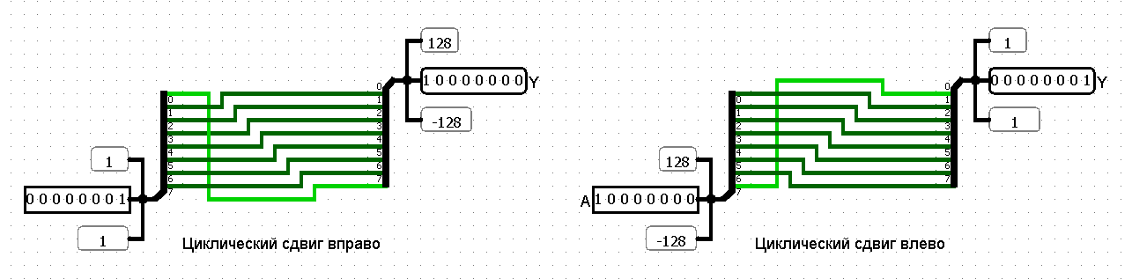
Рисунок 13 – Циклический сдвиг

Вывод:
В ходе выполнения лабораторной работы я изучил компьютерную арифметику, реализовал схемы(сумматор, вычитатель умножатель, инвертор) и исследовал сдвиги(арифметический, логический, циклический).

